TRƯỜNG ĐẠI HỌC BÌNH DƯƠNG
PHÂN HIỆU TRƯỜNG ĐẠI HỌC BÌNH DƯƠNG TẠI CÀ MAU


ĐỒ ÁN MÔN
QUẢN TRỊ DỰ ÁN CÔNG NGHỆ THÔNG TIN
Đề tài:
PHẦN MỀM QUẢN LÝ HỌC SINH
TRUNG HỌC PHỔ THÔNG

Giảng viên hướng dẫn: Trần Sơn Hải
Sinh viên thực hiện: Nguyễn Minh Hải 170501005
Nguyễn Đổ Khải 170501006
Nguyễn Nhựt Thi 170501021
Nguyễn Anh Khoa 170501027

Cà Mau, tháng 12 năm 2019

Lời Cảm Ơn

Đầu tiên, nhóm chúng em xin gởi lời cảm ơn chân thành đến tập thể quý thầy cô Trường Đại học Bình Dương phân hiệu Trường Đại học Bình Dương tại Cà Mau đã giúp đỡ chúng em trong quá trình học tập tại trường.
Đặc biệt, nhóm chúng em xin gửi lời cảm ơn và lòng biết ơn sâu sắc nhất tới Thầy Trần Sơn Hải, giảng viên giảng dạy môn Quản trị dự án công nghệ thông tin cho lớp 20TH0101, người đã giúp nhóm chúng em hoàn thành tốt đồ án môn học của mình.
Trong thời gian thực hiện đồ án, nhóm chúng em đã vận dụng những kiến thức nền tảng đã tích lũy đồng thời kết hợp với việc học hỏi và nghiên cứu những kiến thức mới. Từ đó, nhóm chúng em vận dụng tối đa những gì đã thu thập được để hoàn thành một báo cáo đồ án tốt nhất. Tuy nhiên, trong quá trình thực hiện, nhóm chúng em không tránh khỏi những thiếu sót. Chính vì vậy, nhóm chúng em rất mong nhận được những sự góp ý từ phía các thầy cô nhằm hoàn thiện những kiến thức mà nhóm chúng em đã học tập.

Chúng em xin chân thành cảm ơn!

NHẬN XÉT CỦA GIẢNG VIÊN

………………………………………………………………………………………………....

…………………………………………………………………………………………………

…………………………………………………………………………………………………

…………………………………………………………………………………………………

…………………………………………………………………………………………………

…………………………………………………………………………………………………

…………………………………………………………………………………………………

…………………………………………………………………………………………………

…………………………………………………………………………………………………

…………………………………………………………………………………………………

…………………………………………………………………………………………………

…………………………………………………………………………………………………

…………………………………………………………………………………………………

…………………………………………………………………………………………………

…………………………………………………………………………………………………

…………………………………………………………………………………………………

…………………………………………………………………………………………………

…………………………………………………………………………………………………

…………………………………………………………………………………………………

…………………………………………………………………………………………………

…………………………………………………………………………………………………

…………………………………………………………………………………………………

…………………………………………………………………………………………………

…………………………………………………………………………………………………

…………………………………………………………………………………………………

……………………………………………………………………………………………………
MỤC LỤC
Lời Mở Đầu 1
CHƯƠNG 1: TỔNG QUAN 2
1.1 Statement of work 2
1.2 Tổ chức dự án 3
1.2.1 Công cụ phát triển dự án 3
1.2.2 Nhân lực 4
1.2.3 Ma trận trách nhiệm 4
CHƯƠNG 2: LẬP KẾ HOẠCH DỰ ÁN 5
2.1 Kế hoạch nhân sự 5
2.2 Thỏa thuận nhóm dự án 7
2.3 Bảng cấu trúc phân rã công việc WBS 8
2.4 Sơ đồ Gantt 12
2.5 Phân tích rủi ro 12
CHƯƠNG 3: QUẢN LÝ, KIỂM SOÁT THỰC HIỆN DỰ ÁN 16
3.1 Quy trình quản lý dự án 16
3.2 Các mốc kiểm soát 16
3.3 Diễn biến quá trình thực hiên dự án 17
CHƯƠNG 4: KẾT THÚC DỰ ÁN 22
4.1 Giao diện chương trình 22
4.2 Tổng kết dự án 22

Lời Mở Đầu
Trong đời sống hiện đại ngày nay, phần mềm có mặt ở khắp mọi nơi để trợ giúp con người dưới hình thức của chiếc máy tính (computer) hay các thiết bị điện tử. Phần mềm đã góp phần làm cho cuộc sống của chúng ta hiện đại hơn, tiện nghi hơn, nhiều công việc trở nên dễ dàng hơn. Càng ngày, phần mềm càng giữ vai trò quan trọng trong các hệ thống máy tính. Phần mềm vừa là nền tảng của nhiều hoạt động xã hội và tổ chức, vừa góp phần tạo ra phong cách làm việc hiện đại, hiệu quả và tăng cao năng suất lao động của con người. Ngày càng có nhiều hệ thống được phần mềm điều khiển, trợ giúp. Ứng dụng phần mềm có mặt trong mọi lĩnh vực đời sống, xã hội, kinh tế, chính trị, quân sự,… Đến thế kỉ 21, phần mềm đã trở thành nhân tố quyết định về những cơ hội mới trong mọi lĩnh vực từ giáo dục cơ bản đến công nghệ phát sinh.
Một phần mềm được xem là thành công khi nó đáp ứng tốt tất cả các yêu cầu của người sử dụng, hoạt động tốt trong thời gian dài, dễ sử dụng, nâng cấp, phát triển hay sửa chữa dễ dàng.
Xuất phát từ nhu cầu thực tế, và yêu cầu môn học, chúng em quyết định xây dựng dự án xây dựng phần mềm “Quản lý học sinh trường trung học phổ thông”.
Nhưng bên cạnh việc xây dựng được một chương trình quản lý hoàn thiện còn phụ thuộc vào rất nhiều yếu tố khác nhau. Việc quản lý dự án phần mềm là bước quan trọng đầu tiên trong xây dựng một đề tài lớn.
Mặc dù nhóm chúng em đã có sự cố gắng tìm hiểu trong khi thực hiện đề tài nhưng do điều kiện và thời gian có hạn, cũng như khả năng quản lý dự án chưa có nên trong bài báo cáo này chúng em không tránh khỏi thiếu sót, chúng em rất mong nhận được sự giúp đỡ từ phía các thầy cô và các bạn.

CHƯƠNG 1: TỔNG QUAN

1.1 Statement of work

Tên dự án: Xây dựng phần mềm quản lý học sinh trường trung học phổ thông.
- Người quản lý dự án:
Nguyễn Minh Hải
- Thành viên trong tổ dự án:
Nguyễn Đổ Khải
Nguyễn Nhựt Thi
Nguyễn Anh Khoa
- Nhà đầu tư: N/A
- Ý nghĩa dự án: Hiện nay, công nghệ thông tin là một ngành mũi nhọn của các quốc gia, đặc biệt là các quốc gia đang phát triển. Sự bùng nổ thông tin, và sự phát triển mạnh mẽ của công nghệ kỹ thuật số yêu cầu muốn phát triển thì phải tin học hóa vào tất cả các lĩnh vực. Một ví dụ cụ thể là việc quản lý học sinh trong trường THPT, nếu không có sự hỗ trợ của tin học thì việc quản lý phải cần khá nhiều người chia thành nhiều khâu mới có thể quản lý, chưa kể việc phải bảo mật thông tin cho học sinh, cũng như việc tính điểm TB, xếp lớp, xếp loại học sinh toàn trường, các công việc này đòi hỏi rất nhiều thời gian và công sức nhưng hiệu quả lại không cao. Dự án ra đời nhằm phát triển một phần mềm có thể thực hiện các nghiệp vụ quản lý học sinh bằng máy tính, nhằm cải thiện năng suất, nâng cao hiệu quả làm việc. Đồng thời, dự án còn là bài thực hành áp dụng các kiến thức đã học của môn Quản trị dự án công nghệ thông tin vào thực tiễn.
- Các yêu cầu của dự án:
+ Yêu cầu chung:
- Giao diện thân thiện, dễ sử dụng, dễ bảo trì, nâng cấp.
- Phù hợp với các máy tính có cấu hình trung bình thấp.
- Đảm bảo tính đúng đắn, tính hiệu quả, tính bảo mật thông tin.
- Hoàn thành sản phầm trong thời gian quy định.
+ Các module yêu cầu cho phần mềm:
- Module Tiếp nhận hồ sơ học sinh
- Module Lập danh sách lớp cho học sinh
- Module Tra cứu thông tin học sinh
- Module Nhập bảng điểm môn học
- Module Lập báo cáo tổng kết
- Module Thay đổi quy định giáo vụ

- Phạm vi: Phần mềm được triển khai trong phạm vi trường trung học phổ thông, với đối tượng sử dụng là nhân viên giáo vụ có trình độ tin học văn phòng cơ bản, đối tượng quản lý của phần mềm là học sinh tại trường và điểm số của học sinh trong học kì, năm học.
- Tiến độ dự kiến: Dự án bắt đầu từ ngày 01-11-2019 đến ngày 20-12-2019 là hoàn thành.
- Budget: N/A
- Chấp thuận và ký tên: Nguyễn Minh Hải, Nguyễn Nhựt Thi, Nguyễn Đổ Khải, Nguyễn Anh Khoa.

1.2 Tổ chức dự án

1.2.1 Công cụ phát triển dự án
Máy tính cấu hình cao có cài đặt:
- Hệ điều hành Microsoft windows 10
- Microsoft Visual Studio 2015
- Microsoft SQL Server 2012
- MS Office
- MS Project
- www.draw.io

1.2.2 Nhân lực
Gồm 4 người:
- 1 quản lý
- 1 thư ký
- 2 nhân viên

1.2.3 Ma trận trách nhiệm

Tên người thực hiện cv | Khảo sát | Phân tích yêu cầu | Thiết kế cơ sở dữ liệu | Thiết kế giao diện | Lập trình và tích hợp hệ thống | Kiểm thử và sửa lỗi | Kết thúc dự án
Nhân sự 1 | A,P | A,P | A,C | A | A,P,R | A,I | P
Nhân sự 2 | P | P | P | C | P,R | I | P
Nhân sự 3 | P | P | P | C | P,R | P | P
Nhân sự 4 | I | C | C | P | P,R | C | P
Chú thích:
Các kiểu trách nhiệm khác nhau trên công việc
A (Approving): Xét duyệt
P (Performing): Thực hiện
R (Reviewing): Thẩm định
C (Contributing): Tham gia đóng góp
I (Informing): Báo cho biết

CHƯƠNG 2: LẬP KẾ HOẠCH DỰ ÁN

2.1 Kế hoạch nhân sự
KẾ HOẠCH XÂY DỰNG NHÓM DỰ ÁN
Dự án xây dựng phần mềm quản lý học sinh trung học phổ thông (THPT) cần một đội ngũ nhân lực: 4 nhà phát triển. Để dự án thành công, đội ngũ nhân sự cần có những kỹ năng và tính cách sau:
- Trưởng dự án
Trách nhiệm:
- Chịu trách nhiệm về ý tưởng, kỹ thuật, thiết kế chính của dự án, lên kế hoạch chung
- Chịu trách nhiệm liên lạc với đối tác (ở đây là thầy hướng dẫn).
- Chịu trách nhiệm liên lạc, đôn đốc các thành viên trong nhóm dự án để đảm bảo kế hoạch
- Chịu trách nhiệm ra quyết định cuối cùng khi có tình huống khúc mắc xảy ra trong thời gian thực hiện dự án
- Chịu trách nhiệm chính về sự thành công hay thất bại của dự án
Kiến thức và kinh nghiệm:
- Chuyên ngành Công nghệ phần mềm
- Có kinh nghiệm phát triển dự án phần mềm trong quá khứ
- Có kỹ năng giải quyết vấn đề
- Có kỹ năng giao tiếp hiệu quả
- Có kiến thức về đồ họa, thẩm mỹ
Tính cách:
- Năng động, cẩn thận, kiên nhẫn, cầu tiến, ham học hỏi
- Cởi mở hòa đồng, biết lắng nghe, biết tự rút kinh nghiệm
- Developer
Trách nhiệm:
- Phân tích thiết kế chương trình, thiết kế CSDL
- Lập trình module, thiết kế giao diện
- Chịu trách nhiệm về sự thành công hay thất bại của dự án
Kiến thức và kinh nghiệm:
- Chuyên ngành Công nghệ phần mềm
- Kiến thức lập trình C#
- Công cụ lập trình Microsoft Visual Studio
- Công cụ thiết kế draw.io, visual paradigm online,…
- Database: Microsoft SQL Server
Tính cách:
- Kiên nhẫn, sáng tạo, ham học hỏi
- Có ý thức trách nhiệm với công việc, teamwork tốt
Với các yêu cầu trên, nhóm dự án được lập ra như sau:
- Trưởng nhóm: Nguyễn Minh Hải
Ngày sinh: 22/05/1998
Địa chỉ: Cà Mau
Email: hainguyencm010@gmail.com
Trình độ: Sinh viên năm 3 chuyên ngành Công nghệ phần mềm
Kinh nghiệm: Trưởng nhóm dự án của 2 dự án phát triển phần mềm trong quá khứ
- Thư ký: Nguyễn Anh Khoa
Ngày sinh: 06/07/1993
Địa chỉ: Cà Mau
Email: ng.anhhoa67@gmail.com
Trình độ: Sinh viên năm 3 chuyên ngành Công nghệ phần mềm
Kinh nghiệm: Tham gia 2 dự án phát triển phần mềm trong quá khứ
- Developer: Nguyễn Đổ Khải
Ngày sinh: 24/02/1999
Địa chỉ: Cà Mau
Email: nguyendokhai242@gmail.com
Trình độ: Sinh viên năm 3 chuyên ngành Công nghệ phần mềm
Kinh nghiệm: Tham gia 2 dự án phát triển phần mềm trong quá khứ
- Developer: Nguyễn Nhựt Thi
Ngày sinh: 14/08/1999
Địa chỉ: Cà Mau
Email: nhutthint7@gmail.com
Trình độ: Sinh viên năm 3 chuyên ngành Công nghệ phần mềm
Kinh nghiệm: Tham gia 2 dự án phát triển phần mềm trong quá khứ

2.2 Thỏa thuận nhóm dự án
Dự án: Xây dựng phần mềm quản lý học sinh THPT
Tên thành viên dự án và chữ ký
Tên | Chữ ký
Nguyễn Minh Hải
Nguyễn Đổ Khải
Nguyễn Nhựt Thi
Nguyễn Anh Khoa

Tiêu chí hành động: Nhóm dự án chúng ta sẽ:
- Làm việc chăm chỉ
- Tập trung những gì tốt nhất cho dự án
Tham gia: Chúng ta sẽ
- Trung thực và cởi mở trong suốt dự án
- Khuyến khích sự sáng tạo trong làm việc nhóm
- Phân công công việc như nhau
- Luôn xem xét lắng nghe những ý tưởng mới
- Có họp nhóm định kỳ
- Thông báo cho nhóm khi thành viên gặp trục trặc trong quá trình thực hiện phần việc của mình
Giao tiếp: Chúng ta sẽ:
- Quyết định cách thức tốt nhất để giao tiếp. Có thể gặp trực tiếp hoặc liên lạc online thông qua thư điện tử, zalo, messenger, hoặc các công cụ họp trực tuyến như Google Hangout, Skype,…
- Trình bày ý tưởng rõ ràng, chuẩn xác
Giải quyết vấn đề: Chúng ta sẽ:
- Khuyến khích mọi thành viên tham gia
- Chỉ phê bình đóng góp, không chỉ trích thành viên khác
- Đóng góp với thái độ xây dựng tích cực
Hướng dẫn cuộc họp: Chúng ta sẽ
- Họp 1 tuần 3 lần
- Họp trực tiếp ít nhất 1 lần mỗi tuần
- Ghi nhận thông tin buổi họp, tổng kết và gửi email cho các thành viên trong vòng 24h sau cuộc họp

2.3 Bảng cấu trúc phân rã công việc WBS
WBS thực hiện bởi Nguyễn Minh Hải 1/11/2019

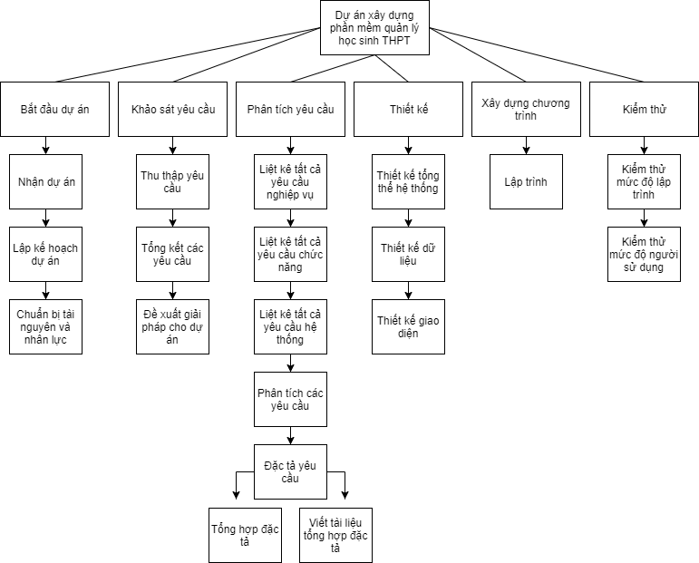
Hình 1: WBS dự án

WBS Dictionary

Package Bắt đầu dự án
Start Date  01/11/2019 | End Date  05/11/2019 | Responsible  Hải | Participating Partners:
Work statement | Gồm các công việc Nhận dự án, Lập kế hoạch dự án, Chuẩn bị tài nguyên và nhân lực.
Activities | Hải đại diện nhận dự án, lập kế hoạch dự án và phần bổ công việc cho các thành viên tổ dự án.

Package Khảo sát yêu cầu
Start Date  06/11/2019 | End Date  14/11/2019 | Responsible  Khải | Participating Partners:  Thi, Hải
Work statement | Gồm các công việc Thu thập yêu cầu, Tổng hợp yêu cầu, Đề xuất giải pháp.
Activities | Khải chịu trách nhiệm thu thập các yêu cầu về nghiệp vụ của công việc quản lý học sinh, sau đó tổng hợp lại bằng sơ đồ. Thi, Hải hỗ trợ đề xuất giải pháp cho dự án làm thế nào để giải quyết các nghiệp vụ ở mức tổng quát.

Package Phân tích yêu cầu
Start Date  15/11/2019 | End Date  28/11/2019 | Responsible  Hải | Participating Partners:  Hải, Thi, Khải
Work statement | Gồm các công việc Thiết kế tổng thể hệ thống, thiết kế dữ liệu, thiết kế giao diện.
Activities | Khải chịu trách nhiệm liệt kê các yêu cầu cho các thành viên tổ dự án, từ đó tổ dự án cùng nhau phân tích các yêu cầu. Thực hiện các đặc tả yêu cầu để phục vụ giai đoạn thiết kế.

Package Thiết kế
Start Date  29/11/2019 | End Date  03/12/2019 | Responsible  Hải | Participating Partners:  Khải, Thi, Khoa
Work statement | Gồm các công việc Thiết kế hệ thống, Thiết kế dữ liệu, Thiết kế giao diện.
Activities | Hải phụ trách thiết kế tổng thể cho hệ thống phần mềm, bao gồm thiết kế hệ thống có bao nhiêu module, kiến trúc hệ thống gồm mấy tầng, bao nhiêu layer. Khoa phụ trách thiết kế dữ liệu và giao diện. Khải, Thi tham gia thiết kế cùng với Khoa.

Package Xây dựng chương trình
Start Date  04/11/2019 | End Date  17/12/2019 | Responsible  Hải | Participating Partners:  Khải, Thi, Khoa
Work statement | Gồm công việc lập trình toàn bộ hệ thống
Activities | Hải chịu trách nhiệm chính công việc lập trình. Các thành viên khác tham gia xây dựng các module khác nhau. Trong đó, Hải code module Báo cáo tổng kết, thay đổi quy định. Khải code module Tiếp nhận học sinh và Lập danh sách lớp. Thi code module Đăng nhập, Đăng Ký. Khoa code module Nhập điểm và Tra cứu học sinh.  Khải là người giám sát code.

Package Kiểm thử
Start Date  18/12/2019 | End Date  20/12/2019 | Responsible  Thi | Participating Partners:  Khải
Work statement | Gồm các công việc Kiểm thử mức độ lập trình, Kiểm thử mức độ người dùng.
Activities | Thi chịu trách nhiệm chính cho việc testing. Thi sẽ test mức độ lập trình viên. Khải test mức độ người dùng. Sau đó báo cáo lại cho Hải.

2.4 Sơ đồ Gantt

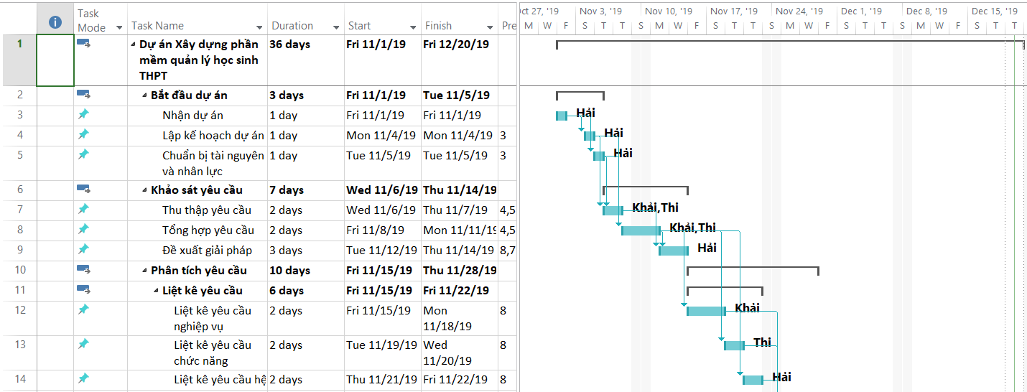
Hình 2: Sơ đồ Gantt (1)
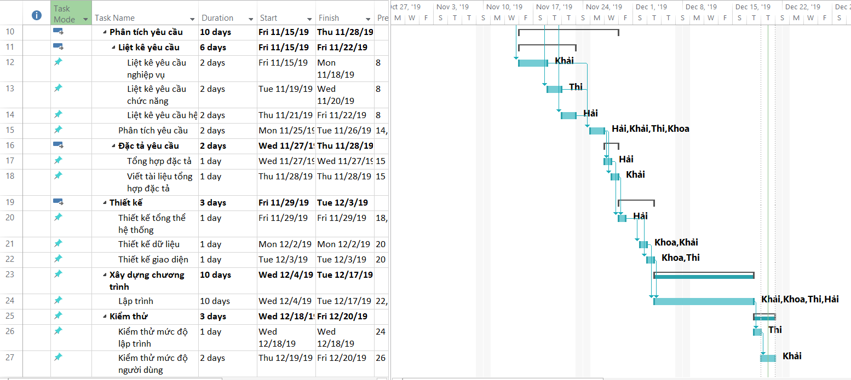
Hình 3: Sơ đồ Gantt (2)

2.5 Phân tích rủi ro

Mô tả | Giả thiết |  | Xác xuất |  | Ảnh hưởng |  | Phản ứng
Rủi ro về kế hoạch
Không đồng bộ được. | Các thành phần giao riêng cho từng thành viên thực hiện có sự sai lệch dẫn đến không thể ghép chung lại thành sản phẩm hoặc phát sinh lỗi. |  | 10% |  | Dự án không được hoàn chỉnh. |  | Tìm hiểu nguyên nhân, cố gắng khắc phục trong thời gian ngắn nhất.
Phân công công việc trong dự án không hợp lý. | Khi thực hiện kế hoạch có nhiều phát sinh so với dự kiến. |  | 5% |  | Kết quả công việc sẽ không đạt được mức cao nhất, không phát huy được thế mạnh của các cá nhân trong đội thực hiện dự án dẫn đến không thể hoàn thành được theo đúng kế hoạch. |  | Liên tục điều chỉnh kế hoạch để phù hợp với những phát sinh.
Ước lượng thời gian không đúng. | Khi thực hiện kế hoạch có nhiều phát sinh so với dự kiến. |  | 5% |  | Không hoàn thành được theo đúng kế hoạch. |  | Liên tục điều chỉnh kế hoạch phù hợp với những phát sinh.
Kế hoạch dự án không hợp lý. | Khi thực hiện kế hoạch có phát sinh nhiều so với dự kiến. |  | 5% |  | Không hoàn thành được theo đúng kế hoạch |  | Liên tục điều chỉnh kế hoạch cả về thời gian thực hiện và tiến trình các công việc cần thực hiện (sắp xếp một cách khoa học các công việc cần làm) để phù hợp với những phát sinh.
Chất lượng sản phẩm chưa đạt yêu cầu | Các thành viên trong đội lập trình thiếu kinh nghiệm, chưa hiểu biết sâu sắc về hệ thống nên tkhi triển khai sẽ tạo ra sản phẩm chất lượng thấp, đội ngũ nhân viên làm việc không hiệu quả. |  | 5% |  | Ảnh hưởng tới kết quả của dự án. |  | Tìm phương pháp có thể hướng dẫn các thành viên làm việc có hiệu quả nhất hoặc đưa them nhân viên có kinh nghiệm và trình độ vào dự án.
Rủi ro về nội bộ
Sự phối hợp giữa các cá nhân trong nhóm không tốt. |  | Công việc của dự án là do một tập thể làm, vì thế vấn đề về sự đoàn kết, sự phối hợp giữa các thành viên  trong nhóm cần phải được chú trọng. |  | 1% | Không hoàn thành được theo đúng kế  hoạch dẫn đến vỡ dự án | - Họp và trao đổi định kỳ giữa các thành viên trong nhóm.  - Yêu cầu báo cáo kết quả định kỳ để nắm bắt tình hình.  - Người quản lý dự án phải có sự điều chỉnh nhất định đối với từng giai đoạn phát triển dự án.
Sự chuyển giao công việc giữa các nhóm không ăn khớp. |  | Thực hiện công việc |  | 5% | Không hoàn thành được các phần việc | Cần phải có một một quy trình làm việc thống nhất giữa các đội thực hiện dự án.
Rủi ro về thực hiện
Xác định yêu cầu về sản phẩm chưa đúng |  | Thực hiện công việc thu thập và khảo sát các yêu  cầu từ phía khách hàng  không được tốt dẫn đến hiểu sai về các chức năng và các yêu cầu sản phẩm cần có. | 1% |  | Sản phẩm không đảm bảo được yêu cầu của khách hàng |  | Liên tục trao đổi với khách hàng để xác định yêu cầu của khách hàng.
Thiếu các kỹ thuật về công nghệ và ý tưởng khi triển khai sản phẩm |  | Người quản lý dự án chưa hình dung được các công việc cần làm của dự án, từ đó để đưa ra được các công  nghệ cũng như kỹ thuật yêu cầu khi thực hiện dự án. | 10% |  | Những người làm dự án sẽ phải mất thời gian để tìm hiểu công nghệ sử dụng để thực hiện dự án, điều này có thể làm cho dự án bị chậm tiến độ, gây ra sự chán nản cho đội thực hiện dựán. |  | Người quản lý dự án phải nắm rất chắc các công nghệ, kỹ thuật sử dụng ngay từ bước đầu thực hiện dự án để có đượcnhững sự thành công nhất định khi thực hiện dự án.
Sản phầm phát sinh lỗi |  | Sản phẩm sau khi hoàn thành vẫn còn lỗi, bug. | 30% |  | Không thanh lý hợp đồng được theo đúng dự kiến |  | Căn cứ kế hoạch và hợp đồng đề nghị thanh lý hợp đồng.

CHƯƠNG 3: QUẢN LÝ, KIỂM SOÁT THỰC HIỆN DỰ ÁN

3.1 Quy trình quản lý dự án
Người quản lý dự án quản lý tiến trình thực hiện dự án tại các mốc kiểm soát, dùng mọi phương sách để xác định xem các công việc (nói riêng) và toàn bộ dự án (nói chung) hiện đang tiến triển như thế nào.
Người quản lý dự án phải luôn luôn sát sao với từng giai đoạn của dự án, tại các thời điểm của các giai đoạn nhất định, các trưởng nhóm sẽ phải báo cáo tiến độ công việc của nhóm mình hoặc của từng cá nhân với người quản lý dự án, trong đó phải nêu bật những điều đã làm được và những điều chưa làm được để người quản lý dự án có một sự điều chỉnh nhất định sao cho hợp lý.
Tài liệu tại các mốc là các báo cáo của các nhóm trưởng và biên bản các cuộc họp.

3.2 Các mốc kiểm soát

Mã | Kết thúc giai đoạn | Ngày báo cáo | Công việc | Trách nhiệm
1 | Khởi động dự án | 01/11/2019 | Nhận dự án | Người quản lý dự án
2 | Lập kế hoạch | 04/11/2019 | Bản kế hoạch thực hiện dự án | Người quản lý dự án
3 | Xác định yêu cầu hệ thống | 14/11/2019 | - Báo cáo khảo sát hệ thống  - Bản đặc tả yêu cầu khách hàng  - Báo cáo tiến độ | Đội phân tích và thiết kế
3 | Xác định yêu cầu hệ thống | 14/11/2019 | - Báo cáo tiến trình dự án | Đội trưởng.
4 | Phân tích và thiết kế | 03/12/2019 | - Bản phân tích hệ thống dựa trên yêu cầu khách hàng  - Bản đặc tả thiết kế(giao diên, modul…)  - Hoàn thành bản phân tích thiết kế hệ thống và giao diện theo yêu cầu khách hàng  - Báo cáo tiến độ | Đội phân tích và thiết kế
5 | Lập trình | 17/12/2019 | - Báo cáo tiến độ lập trình  - Bàn giao module chương trình | Đội lập trình
6 | Kiểm thử và khắc phục lỗi | 20/12/2019 | - Kế hoạch kiểm thử  - Báo cáo tiến độ | Đội kiểm thử và toàn nhóm

3.3 Diễn biến quá trình thực hiên dự án
Diễn biến quá trình thực hiện dự án được mô tả thông qua các mốc dự án đã xác định. Tại các mốc kiểm soát sẽ diễn ra các cuộc họp, nhằm xem xét tiến độ thực hiện, các khó khăn cần khắc phục và kế hoạch tiếp theo.
Ngoài các buổi họp, công việc sẽ được theo dõi thông qua công cụ Trello.
- Khởi động dự án
Biên bản họp dự án
Tên Dự án | Xây dựng phần mềm quản lý học sinh
Nội dung công việc | Quyết định khởi động dự án
Chủ trì cuộc họp | Nguyễn Minh Hải
Thư ký | Nguyễn Anh Khoa
Những người tham gia | - Nguyễn Minh Hải  - Nguyễn Đổ Khải  - Nguyễn Nhựt Thi  - Nguyễn Anh Khoa
Thời gian | Từ 11h - 12h ngày 01/11/2019
Địa điểm | Thư viện trường
Mục đích | Công bố việc khởi động dự án, dự kiến các công việc cần làm, bàn giao kế hoạch tiếp theo.

- Lập kế hoạch
Biên bản họp dự án
Tên Dự án | Xây dựng phần mềm quản lý học sinh
Nội dung công việc | Lập kế hoạch dự án
Chủ trì cuộc họp | Nguyễn Minh Hải
Thư ký | Nguyễn Anh Khoa
Những người tham gia | - Nguyễn Minh Hải  - Nguyễn Đổ Khải  - Nguyễn Nhựt Thi  - Nguyễn Anh Khoa
Thời gian | Từ 11h - 12h ngày 4/11/2019
Địa điểm | Thư viện trường
Mục đích | Kế hoạch chi tiết các công việc cần làm, phân công công việc cho mọi người trong từng giai đoạn của dự án.

- Xác định yêu cầu

Biên bản họp dự án
Tên Dự án | Xây dựng phần mềm quản lý học sinh
Nội dung công việc | Đặc tả yêu cầu hệ thống
Chủ trì cuộc họp | Nguyễn Minh Hải
Thư ký | Nguyễn Anh Khoa
Những người tham gia | - Nguyễn Minh Hải  - Nguyễn Đổ Khải  - Nguyễn Nhựt Thi  - Nguyễn Anh Khoa
Thời gian | Từ 10h - 11h ngày 25/11/2019
Địa điểm | Thư viện trường
Mục đích | Dựa trên bản khảo sát, yêu cầu tiến hành lập đặc tả yêu cầu.

- Phân tích thiết kế

Biên bản họp dự án
Tên Dự án | Xây dựng phần mềm quản lý học sinh
Nội dung công việc | Phân tích yêu cầu, thiết kế hệ thống
Chủ trì cuộc họp | Nguyễn Minh Hải
Thư ký | Nguyễn Anh Khoa
Những người tham gia | - Nguyễn Minh Hải  - Nguyễn Đổ Khải  - Nguyễn Nhựt Thi  - Nguyễn Anh Khoa
Thời gian | Từ 10h - 11h ngày 29/011/2019
Địa điểm | Thư viện trường
Mục đích | Dựa trên đặc tả yêu cầu khách hàng, dựa trên phân tích yêu cầu, tiến hành thiết kế hệ thống.

- Lập trình

Biên bản họp dự án
Tên Dự án | Xây dựng phần mềm quản lý học sinh
Nội dung công việc | Lập trình
Chủ trì cuộc họp | Nguyễn Minh Hải
Thư ký | Nguyễn Anh Khoa
Những người tham gia | - Nguyễn Minh Hải  - Nguyễn Đổ Khải  - Nguyễn Nhựt Thi  - Nguyễn Anh Khoa
Thời gian | Từ 11h - 12h ngày 04/12/2019
Địa điểm | Thư viện trường
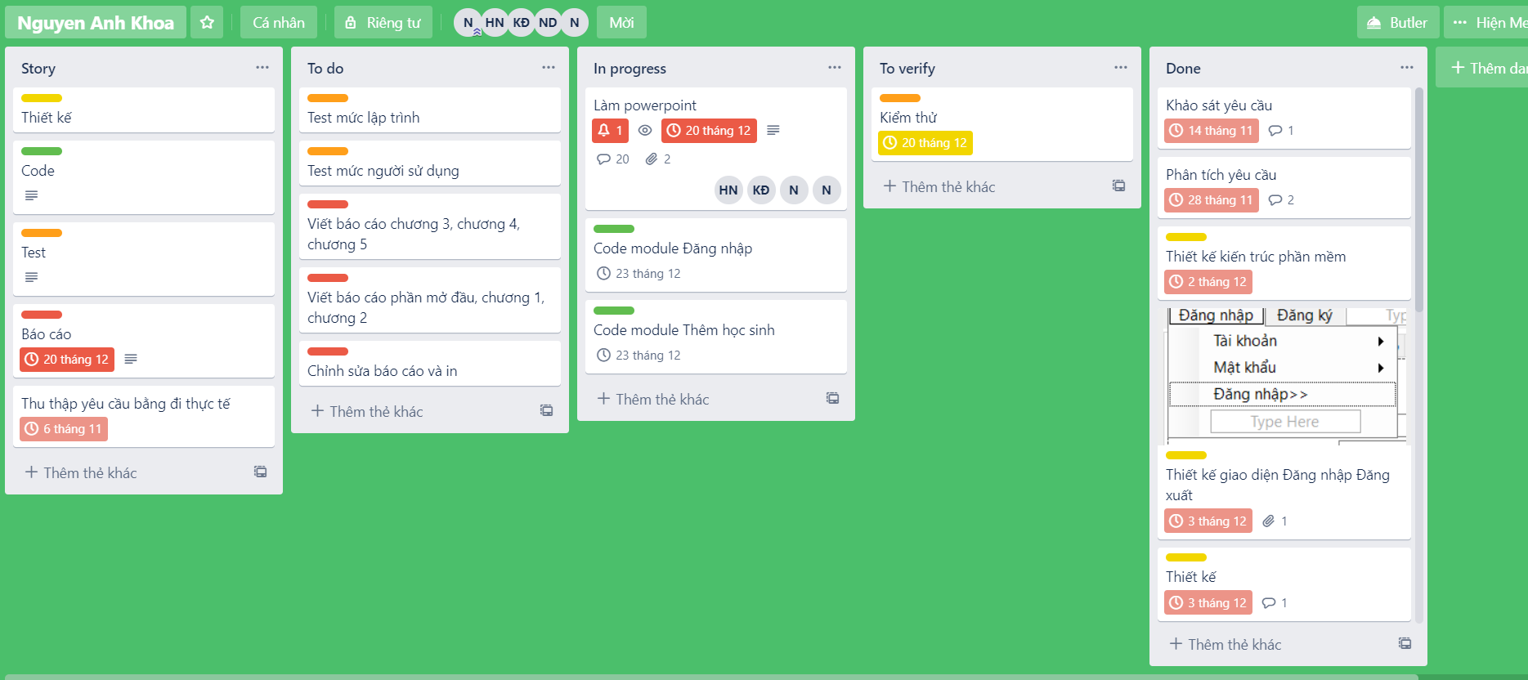  Mục đích  Hình 4: Quản lý dự án bằng công cụ Trello | Bắt đầu công việc lập trình cho dự án
- Kiểm thử

Biên bản họp dự án
Tên Dự án | Xây dựng phần mềm quản lý học sinh
Nội dung công việc | Kiểm thử
Chủ trì cuộc họp | Nguyễn Minh Hải
Thư ký | Nguyễn Anh Khoa
Những người tham gia | - Nguyễn Minh Hải  - Nguyễn Đổ Khải  - Nguyễn Nhựt Thi  - Nguyễn Anh Khoa
Thời gian | Từ 11h - 12h ngày 19/12/2019
Địa điểm | Thư viện trường
Mục đích | Kiểm thử và khắc phục lỗi

CHƯƠNG 4: KẾT THÚC DỰ ÁN

4.1 Giao diện chương trình

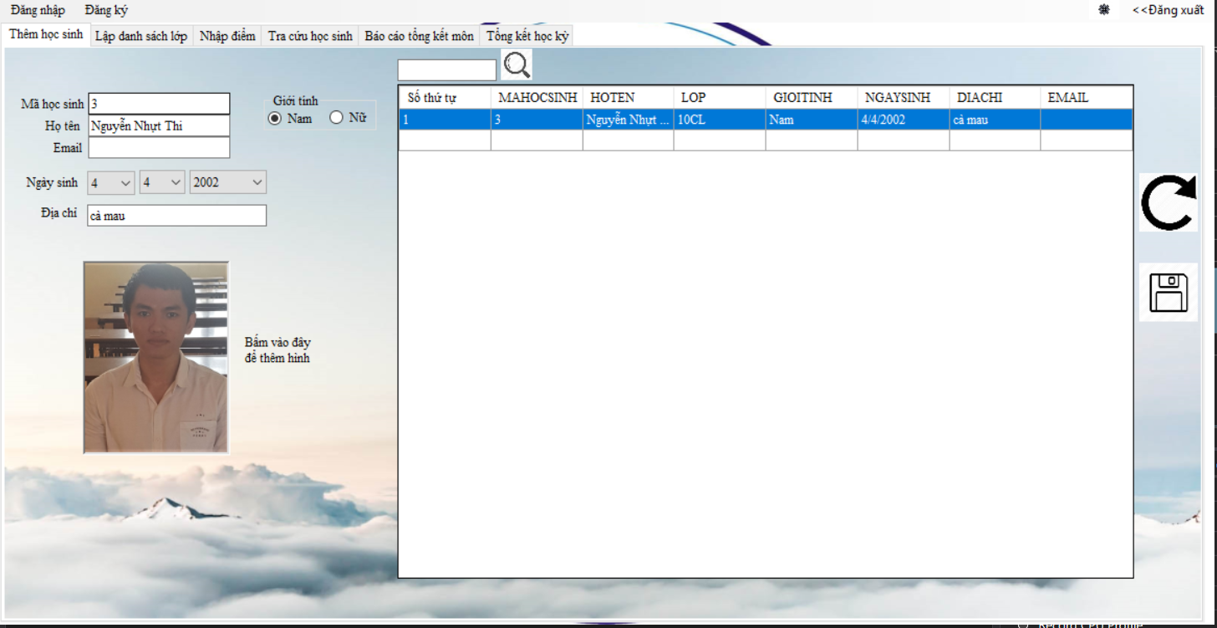
Giao diện chính phần mềm quản lý học sinh – chức năng Thêm học sinh

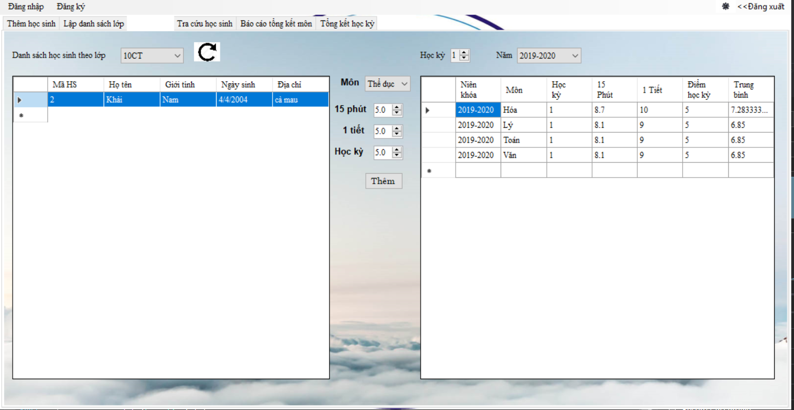
Giao diện chính phần mềm quản lý học sinh – chức năng Nhập bảng điểm
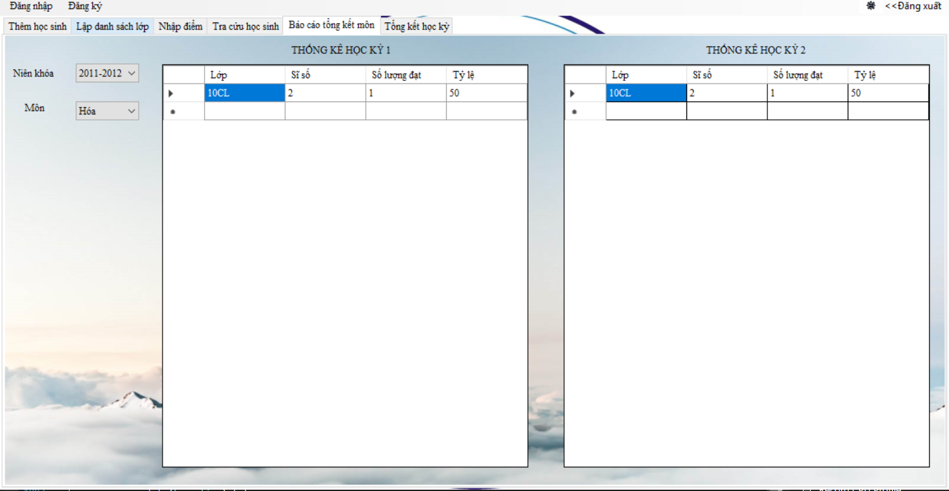
Chức năng Báo cáo tổng kết môn

4.2 Tổng kết dự án
Dự án đã hoàn thành, sản phẩm phần mềm đã chạy thành công.
Quá trình thực hiện dự án đem lại rất nhiều kinh nghiệm cho các thành viên tổ dự án.
Dự án hoàn thành đúng thời hạn đã đề ra.
Đánh giá về nhân lực
Các thành viên đã hoàn thành tương đối tốt công việc
Ưu điểm dự án:
- Thành viên tham gia nhiệt tình, nỗ lực
- Trưởng nhóm lãnh đạo tốt dự án
- Thành viên chịu khó làm việc, có tinh thần sáng tạo
Nhược điểm:
- Chưa có nhiều kinh nghiệm, dẫn tới sai sót nhiều.
Bài học kinh nghiệm:
- Rút kinh nghiệm về việc quản trị dự án CNTT.
- Rút kinh nghiệm về việc phân công công việc, nhân sự.
- Rút kinh nghiệm về khả năng phát triển phần mềm quản lý.

Kết thúc./.

Tài liệu tham khảo
www.google.com.
Giáo trình Quản trị dự án công nghệ thông tin – Tác giả: Trương Mỹ Dung.

